Tuần 28: 4/5/2020 đến 9/5/2020
Môn Sinh học – lớp 7
Tuần 28 – tiết 1:

BÀI 48: ĐA DẠNG LỚP THÚ: BỘ THÚ HUYỆT VÀ BỘ THÚ TÚI

- HS mở Link để nghe bài giảng: https://youtu.be/Eavv0zRTXNY
- Link bài tập : https://forms.gle/J8bLqATmWeTU47Lj9

A. MỤC TIÊU:
1. Kiến thức
- Hs nêu được sự đa dạng của lớp thú thể hiện ở số loài, số bộ và tập tính của chúng.
- Giải thích được sự thích nghi về hình thái và cấu tạo với những điều kiện sống khác nhau.
- Hs nêu được đặc điểm cấu tạo của thú mỏ vịt, kanguru phù hợp với điều kiện sống.
2. Kĩ năng :
- Rèn kĩ năng quan sát hình , nhận biết kiến thức.
- Rèn kĩ năng hoạt động nhóm.
3. Thái độ:
Có thái độ nghiêm túc trong học tập.
Giáo dục ý thức bảo vệ động vật có ích.
B. NỘI DUNG:
* Sự đa dạng của lớp thú:
- Gv yêu cầu hs đọc thông tin và quan sát sơ đồ sau đây:
- Lớp thú hiện nay có khoảng 4600 loài. Ở Việt Nam đã phát hiện được 275 loài.
- Các loài thú đều có lông mao, tuyến sữa.
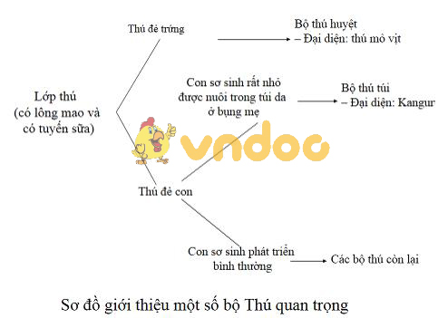
- Bộ Thú huyệt
Gv yêu cầu hs đọc thông tin sau đây:
- Đại diện: thú mỏ vịt sống ở Châu Đại Dương
- Đặc điểm: Vừa sống ở nước ngọt, vừa ở cạn
- Cấu tạo
+ Mỏ giống mỏ vịt, dẹp.
+ Mắt nhỏ
+ Bộ lông rậm mịn, mềm bao phủ cơ thể, không thấm nước, chân có màng bơi: thích nghi với đời sống bơi lội.
+ Đuôi rộng, dẹp để dự trữ mỡ.
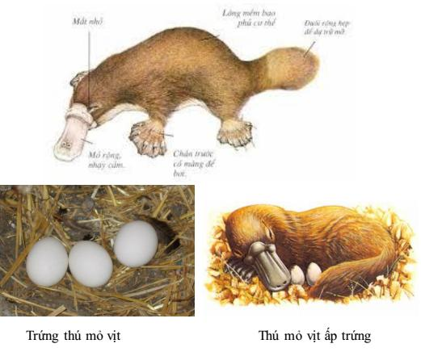

*Nội dung ghi bài:
- Có lông mao dày, chân có màng bơi.
- Đẻ trứng, thú mẹ chưa có núm vú, nuôi con bằng sữa.
- Đại diện: thú mỏ vịt
- Bộ Thú túi:
Gv yêu cầu hs đọc thông tin sau đây:
- Đại diện: Kanguru sống ở đồng cỏ Châu Đại Dương.
- Đặc điểm:
+ Cao tới 2m.
+ Mặt dài, răng dẹt và rộng để nhai cỏ
+ Tay ngắn
+ Túi được bọc lông: nơi ở của kanguru con
+ Có chi sau khỏe: để nhảy nhanh. Nó có thể nhảy với vận tốc 40 – 50km/h
+ Đuôi dài lông dày để giữ thăng bằng.
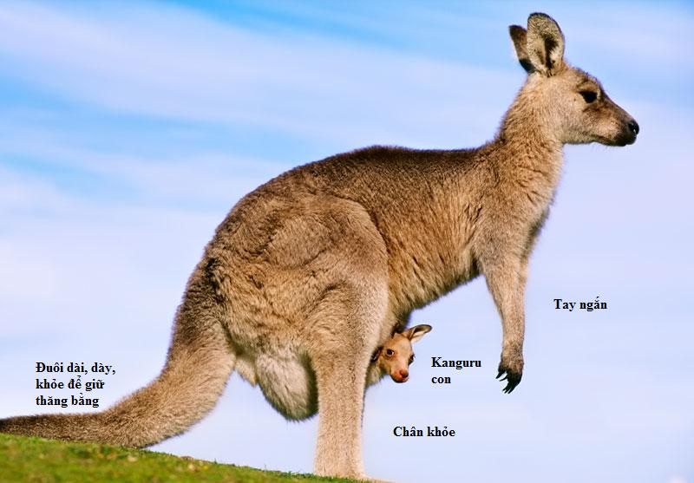
- Di chuyển
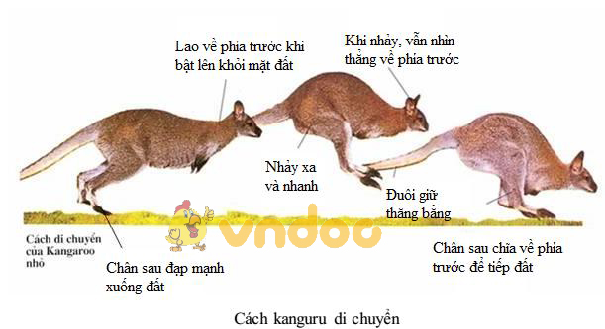
- Sinh sản:
+ Đẻ con. Con sơ sinh chỉ lớn bằng hạt đậu, dài khoảng 3cm không thể tự bú mẹ, sống trong túi da ở bụng mẹ.
+ Vú có tuyến sữa, vú tự tiết sữa và tự động chảy vào miệng của thú con.
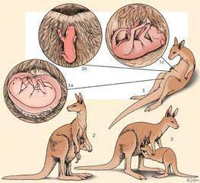

.
*Nội dung ghi bài:
- Chi sau dài khỏe, đuôi ngắn.
- Đẻ con rất nhỏ, thú mẹ có núm vú.
- Đại diện: Kanguru
………………………………………….

Tuần 28: 4/5/2020 đến 9/5/2020
Môn Sinh học – lớp 7
Tuần 28 – tiết 2

BÀI 49: ĐA DẠNG LỚP THÚ: BỘ DƠI VÀ BỘ CÁ VOI

- HS mở Link để xem bài giảng: https://youtu.be/GrejGz3V6-M
- Link bài tập : https://forms.gle/J8bLqATmWeTU47Lj9

A. MỤC TIÊU:
1. Kiến thức
- Hs nêu được sự đa dạng của lớp thú thể hiện ở số loài, số bộ và tập tính của chúng.
- Giải thích được sự thích nghi về hình thái và cấu tạo với những điều kiện sống khác nhau.
- Hs nêu được đặc điểm cấu tạo dơi và cá voi phù hợp với điều kiện sống.
2. Kĩ năng :
- Rèn kĩ năng quan sát, nhận biết kiến thức.
- Rèn kĩ năng hoạt động nhóm.
3. Thái độ:
Có thái độ nghiêm túc trong học tập.
Giáo dục ý thức bảo vệ động vật có ích.
B. NỘI DUNG:
I. Đời sống
- Gv yêu cầu hs đọc thông tin và quan sát hình sau đây:

1. Bộ Dơi
Bộ Dơi gồm những thú bay.
- Nơi sống: trong hang động, kẽ đá, trên cây …
- Đời sống: bay lượn
- Đặc điểm cấu tạo:
+ Cơ thể thon nhọn: giảm bớt trọng lượng khi bay
+ Chi trước biến đổi thành cánh da.
+ Cánh da là 1 màng da rộng phủ lông mao thưa, mềm mại nối liền cánh tay, ống tay, xương bàn và các xương ngón với mình, chi sau và đuôi.
+ Cánh của dơi: có màng rộng, thân ngắn, cách bay thoăn thoắt, thay hướng đổi chiều 1 cách linh hoạt.
+ Đuôi ngắn
+ Chân yếu bám chặt vào cành cây. Khi bay chỉ cần rời vật bám, buông mình từ trên cao.
+ Bộ răng nhọn dễ dàng phá vỏ kitin của sâu bọ
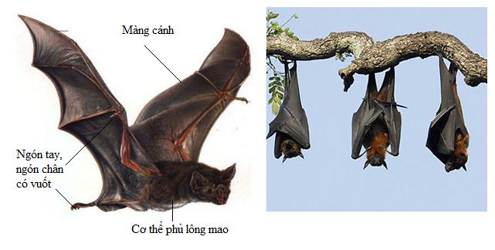
- Ăn sâu bọ (dơi ăn sâu bọ), ăn quả cây (dơi ăn quả). Ngoài ra, 1 số loài dơi còn ăn muỗi, hút máu, bắt cá, hút mật hoa giúp cho sự thụ phấn…
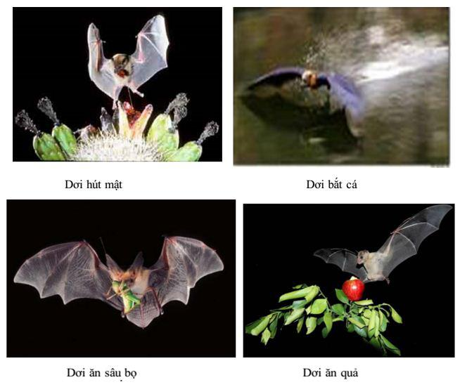
- Dơi kiếm ăn vào ban đêm vì:
+ Mắt dơi kém, thính giác rất tinh có thể nghe được âm thanh với tần số cao.
+ Đồng thời dơi có khả năng phát ra siêu âm va chạm vào chướng ngại vật, con mồi dội lại tai dơi: làm cho dơi xác định chính xác vị trí con mồi, thời gian từ dơi bay đến vị trí con mồi chỉ trong 1s.
- Dơi có vai trò: tiêu diệt sâu bọ phá hại

*Nội dung ghi bài:
Bộ dơi là thú có cấu tạo thích nghi đời sống bay.
Thân ngắn, chi trước biến thành cánh có màng da mỏng rộng.
Chi sau yếu bám chặt vào cành cây, bay không có đường bay rõ rệt.
Ăn sâu bọ.

2. Bộ Cá voi
Gv yêu cầu hs quan sát hình dưới đây:
- Đọc thông tin → nêu đặc điểm cấu tạo ngoài của cá voi
Bộ Cá voi gồm những thú bơi
- Môi trường sống: sống ở biển
- Đặc điểm cấu tạo:
+ Thân hình thoi, lông gần như tiêu biến hoàn toàn.
+ Có lớp mỡ dưới da rất dày
+ Cổ không phân biệt với thân.
+ Vây đuôi nằm ngang
+ Bơi bằng cách uốn mình theo chiều dọc.
- Cấu tạo các chi:
+ Chi trước biến đổi thành vây bơi dạng mái chèo, song vẫn được nâng đỡ bởi các xương chi như ở động vật có xương sống khác.
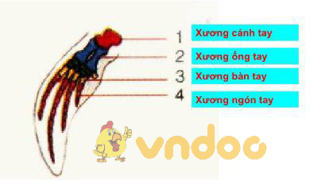
- Cách lấy thức ăn của cá voi:
+ Cá voi không có răng, trên hàm có nhiều tấm sừng rủ xuống như cái sàng lọc nước
+ Khi cá voi há miệng, nước mang tôm, cá và những động vật nhỏ vào miệng cá voi
+ Khi cá voi ngậm miệng, thức ăn được giữ trong miệng, còn nước theo khe các tấm sừng ra ngoài.
- Sinh sản: đẻ con, nuôi con bằng sữa
- Đại diện:
+ Cá voi xanh: dài 33m, nặng 160 tấn, loài động vật lớn nhất trong giới động vật.
+ Cá heo: có răng, cơ thể dài khoảng 1.5m, có mõm kéo dài trông giống cái mỏ. Rất thông minh, thực hiện được những tiết mục xiếc một cách khéo léo.
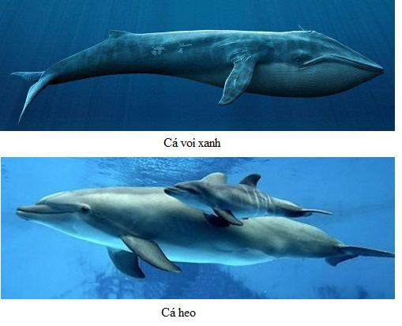
*Nội dung ghi bài:
Bộ cá voi thích nghi đời sống dưới nước.
Cơ thể hình thoi, cổ ngắn.
Chi trước biến thành vây bơi có dạng bơi chèo.
Chi sau tiêu biến bơi bằng cách uốn mình theo chiều dọc.
Ăn động vật.
C. DẶN DÒ
- Các em viết tựa bài rồi chép phần nội dung ghi bài vào tập, khi trở lại trường thầy cô sẽ kiểm tra tập của các em và có chấm điểm nhé.
- Bấm vào Link bài tập để làm bài, sau khi điền đầy đủ thông tin và trả lời câu hỏi xong các em bấm GỬI ở cuối trang (các em xem kỹ kiến thức lý thuyết và chỉ làm bài một lần thôi để GV thống kê bài dễ hơn).
- Hạn chót làm bài là trước 7g00 thứ 6 ngày 8/5/2020. Sau khoảng thời gian này thầy cô sẽ khóa link bài tập nhé! Các em chú ý mốc thời gian nộp bài và làm bài cẩn thận để đạt được kết quả cao nhất!
- Khi có thắc mắc, các em liên hệ với GVBM theo thông tin liên hệ sau :
Họ tên GV | Zalo | Email | Lớp phụ trách
Cô Mười | 0898277273 | nguyenthimuoiptv@gmail.com | 7/11 đến 7/15
Thầy Hùng | 0933933279 | trananhhungtn2@gmail.com | 7/1 đến 7/10
………………HẾT………………

